宁波工程学院电信学院网络工程教研室
实验报告

课程名称： 网络操作系统及应用
实验名称： FTP服务器的配置
指导教师： 宣江华
实验地点： 东4-506
姓 名： 潘聪
学 号： 17401210101
班 级： 网络17-4
日 期： 2018.06.06

一、实验目的
（1）通过实验理解FTP 服务的概念及其所具有的功能。
（2）掌握安装FTP服务器的方法。
（3）掌握FTP 服务的配置以及如何应用FTP 服务。掌握FTP客户端的使用。

二、实验环境
具有Linux的计算机、局域网网络环境。

三、实验内容

（一）安装Linux下FTP服务器
1、安装FTP服务器
查询vsftpd服务器是否安装：
yum install vsftpd
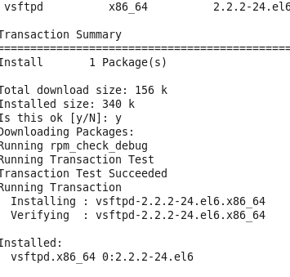
2、测试FTP服务器默认配置
- 启动vsftpd
# service vsftpd start
- ftp主目录默认是：/var/ftp/pub。在ftp主目录下创建一个文本文件（例如down.txt），用来测试能否下载。提示：可以用vi编辑器或者cat > 文件名（Ctrl + D结束输入）来创建。
- 测试能否匿名下载
在Host OS中打开Chrome(或IE)浏览器或者FlashFXP客户端，在地址栏中输入：ftp://x.x.x.x，（x.x.x.x为Linux服务器的IP地址）进入pub目录，看看能否打开down.txt文件，如果可以，表示默认配置测试成功，可以匿名下载。
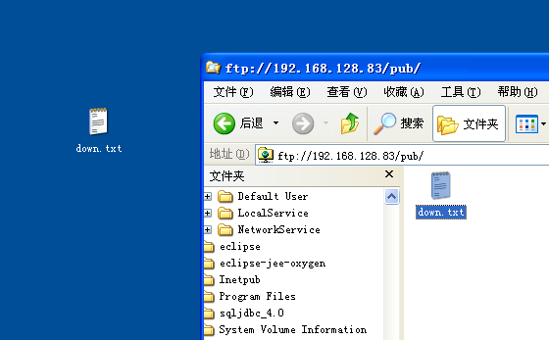

（二）配置Linux下FTP服务器
我们的配置目标是设定匿名可以上传。
- 查看vsftpd的配置文件
主要有三个文件：（可以用more ＋ 文件名查看）
  - /etc/vsftpd/vsftpd.conf //主配置文件
  - /etc/vsftpd/ftpusers //禁止登录的本地用户
  - /etc/vsftpd/user_list //用户访问控制列表
- 配置匿名上传
用vi编辑/etc/vsftpd/vsftpd.conf，修改以下参数：
  - anon_upload_enable=yes //允许匿名用户上传
  - anon_mkdir_write_enable=yes //开启匿名用户的写和创建目录的权限
  - anon_other_write_enable=YES //允许匿名用户有更名或删除操作的权限
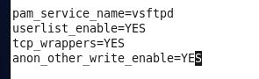
更改文件夹的写入权限：
# chmod a+w /var/ftp/pub
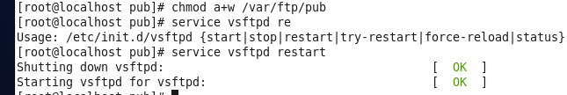
3、重启FTP服务器
# service vsftpd restart
4、测试能否匿名下载
在WinXP中打开IE浏览器，在地址栏中输入：ftp://x.x.x.x，（x.x.x.x为Linux服务器的IP地址）进入pub目录，新建一个up.txt文件，文件内容任意输入。
进入Linux下的/var/ftp/pub目录。查看up.txt是否存在，内容是否是刚才输入的。如果内容一致，表示匿名上传配置成功。
同时可测试是否可以更改文件名、删除操作。
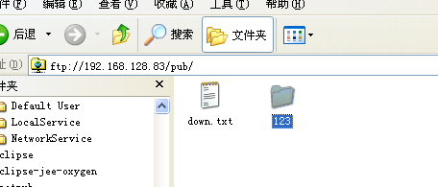
5、用户登录下载
在Linux里添加一个用户，并设置密码。例如：useradd xjh passwd xjh
然后在/home/xjh下创建一个文本文件，内容随意。
在WinXP中用该用户登录FTP，查看是否可以下载、上传等操作。

下面是用户登录FTP的常见配置，此部分不作要求。自行测试。
local_enable=YES # 是否允许本地用户登录
write_enable=YES # 开放本地用户写的权限
local_umask=022 # 设置本地用户的文件的掩码是022
chroot_local_user=YES

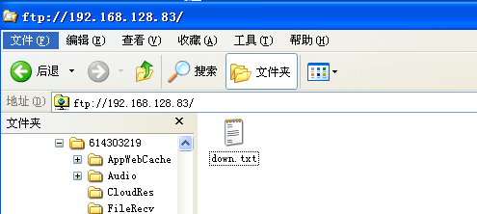四、实验心得与小结
这次实验让我们了解了FTP服务器的安装和配置。这次又学到了很多。

五、指导教师评议

成绩评定： 指导教师签名：

